

学院动态
4
湖南大学法学院——
2011年
2014年10月
2014年10月21日
第3期
总第86期
责任编辑：毕明怡 刑智博

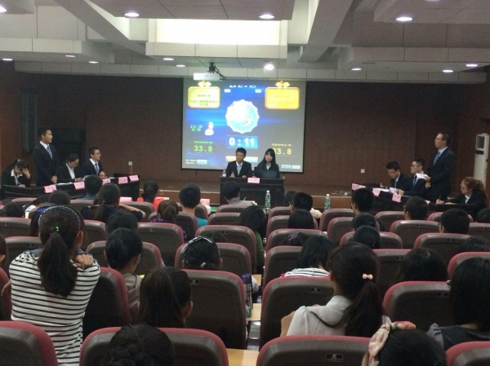
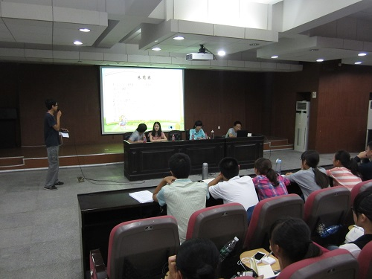
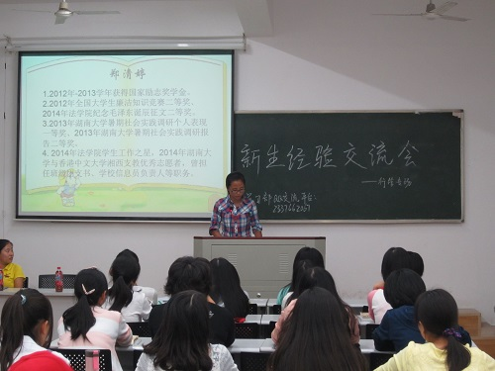
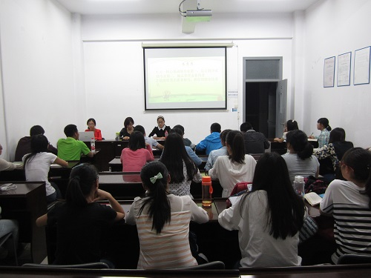
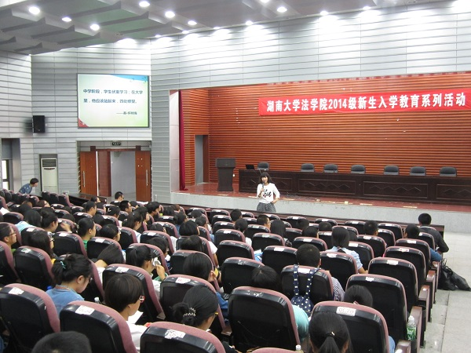
o

新闻速递

2014级“新生杯”辩论赛顺利举行：10月14日晚，法学院2014级“新生杯”辩论赛在模拟法庭顺利举行。第一场辩论围绕“动机和结果哪一个是评判善恶的标准”为主题，经过激烈辩论，反方获胜，法学三班的谭文杰荣获最佳辩手。第二场辩论以“公共人物的隐私权应不应该让渡”为主题，最终正方获胜，政治学与行政学一班的朱德松获得最佳辩手。（徐璐、何嘉珣）
2014级法学院本科各班级召开班主任交流会：10月9日至10月13日，法学院2014级本科七个班级相继在法学楼、中楼召开班主任交流会。2014级本科各班级班主任老师参加班会活动，并与新生亲切交流。在各班级的交流会上，班主任老师重点对学生的基本情况进行细致了解，并就专业学习、发展前景等问题与学生进行了深入交流。同学们积极提问，老师们结合专业知识和亲身经历，耐心细致的回答同学们提出的问题。召开2014级本科各班级班主任交流会是学院开展新生入学教育系列活动的重要组成部分，也是深入贯彻落实学校有关班主任工作制度的重要举措。未来一段时间，学院还将出台有关2014级班主任工作的具体制度要求，并举行班主任老师工作座谈会，力求整合班主任、辅导员等力量，形成合力育人的工作机制。（王安琪）
我院新生学习经验交流会顺利举办：10月11日晚，由我院学生会学习部举办的新生学习经验交流会顺利进行。本次交流会分为法学、行政管理、政治学与行政学三个专场，分别请来了各专业的优秀老生为新生排忧解惑。经过将近两小时的经验畅谈和交流答疑中，同学们不仅更好地理解了学习的意义，对大学生活也有了新的认识。（郑茗予）
法学专业新生学习经验交流会 行政管理专业新生学习经验交流会 政治学与行政学专业新生学习经验交流会

修身
1、情生智隔；
2、把自己的欲望降到最低点，把自己的理性升华到最高点，就是圣人；
3、势不可使尽，福不可享尽，便宜不可占尽，聪明不可用尽；
4、须交有道之人，莫结无义之友。饮清静之茶，莫贪花色之酒。开方便之门，闲是非之口；
5、多门之室生风，多言之人生祸；
6. 世事忙忙如水流，休将名利挂心头。粗茶淡饭随缘过，富贵荣华莫强求；
7. “我欲”是贫穷的标志。事能常足，心常惬，人到无求品自高；
8. 人生至恶是善谈人过；人生至愚恶闻己过；
9. 做事不必与俗同，亦不宜与俗异。做事不必令人喜，亦不可令人憎；
10. 存平等心，行方便事，则天下无事。怀慈悲心，做慈悲事，则心中太平；
11. 未必钱多乐便多，财多累己招烦恼。清贫乐道真自在，无牵无挂乐逍遥。

法学院分党校召开第56期党课培训班开班仪式：10月14日下午，法学院分党校第56期培训班在学院三楼报告厅举行了培训班开班仪式，法学院党委副书记、分党校常务副校长付蓉芬老师、学院特邀党建员、老院长刘定华教授、法学院政治系黄大熹教授以及全院近300名入党积极分子参加了开班仪式。大会结束后培训班开始了第一次集中授课，由政治系黄大熹教授为学院们讲解政党和政党制度。
2014级新生入学教育系列讲座成功举行：10月12日下午，法学院2014级新生入学教育系列讲座在三楼学术报告厅举行。湖南大学图书馆何老师和学校心理健康与生涯发展教育中心杨雅雯老师分别为新生作了两场精彩的入学报告，本科新生和研究生共250余人参加讲座。本次讲座是学院开展新生入学教育系列活动的重要组成部分。在未来的半个月内，学院还将通过举行团体辅导、新生专业教育系列讲座、学习经验交流会、名家大讲堂等活动，进一步帮助新生尽快适应大学生活。（王安琪）
第十一届青年马克思主义骨干培训班开班：10月17日，法学院第十一届青年马克思主义骨干培训班开班暨第一期“传承湖湘文化，牢记责任使命”报告会在模拟法庭举行。学院领导、学工办老师、分团委、学生会学生干部、干训班全体学员百余人参加开班仪式。学院党委副书记、副院长付蓉芬老师在开班仪式结束后作了题为“传承湖湘文化，牢记责任使命”的主题报告。此次干训班共分为五期，包含了讲座、团体辅导、工作技能培训、体能锻炼等丰富多彩的活动。（林义朗）
10月16日下午，学校招生与就业指导处处长宋杰一行带领学生工作部各科室人员来我院调研学生工作。学院党委副书记、副院长付蓉芬，学工办全体辅导员、学生代表等参加调研座谈会。
调研座谈会主要分为学院汇报和自由座谈交流两个部分。首先，学院党委副书记、副院长付蓉芬代表学院热烈欢迎学校学生工作部的各位领导老师莅临学院指导工作。付书记向调研组汇报了开学初以来，我院学生工作的开展情况。开学初以来，我院对于学生安全教育工作常抓不懈，学生思想政治教育工作扎实开展，学风建设工作稳步推进，国防教育工作硕果累累，资助工作公平公正，新生入学教育工作多措并举，其他学生工作有条不絮，取得了显著成绩。
随后，付书记介绍了学校和学院在学生安全教育管理、学风建设和教务管理、研究生教育管理、辅导员队伍建设、新生军训班主任管理、园区文化建设等方面存在的突出问题并提出了建议。
为了做好此次调研工作，认真查找学生工作存在的问题，学院在接到调研工作通知后，立即面向全院各年级、各班级征求学生意见，并将学生反映较为强烈的园区商业氛围浓厚、食堂和宿舍环境较差、学校教学计划设置不合理、相关规章制度朝令夕改、研究生管理机制不顺畅等问题在会上向调研组反映。调研组的成员仔细听取意见，认真拿笔记录，不时插话询问有关问题的详细情况，对于个别问题还现场办公，承诺了完成期限。
在自由座谈交流环节，我院辅导员和学生代表直言不讳，向调研组提出了学校学生工作的问题，并提出了建议。辅导员杨锦滔指出了学校招生和就业工作中存在的突出问题，提出了每个学院设立就业兼干的建议；2011级毕业班辅导员李释然指出：学校的教学计划制定不太合理，导致大四年级课程太多，学生在上课、找工作、保研、考研等方面应接不暇，课堂到课率不理想。他建议学校在制度教学计划时要充分调研，听取学生意见，大四尽量安排较少、易学的课程，为学生升学和就业提供充分便利。2014级辅导员杨凯提出：学校应该加强园区文化建设，淡化园区商业氛围，减少园区商业活动，园区范围内尽量减少张贴商业性质的海报、宣传单等，同时在园区举办的各项活动应该充分考虑学生的休息需要，不宜过早就开始活动，尽量减少噪音污染和对同学们生活的影响。2012级孙牧欣同学提出了学生宿舍楼栋垃圾清理不及时，导致宿舍老鼠较多的问题，建议学校开展集体的灭鼠行动。2014级新生刘岩同学表达了对新生教育读本《我的大学我的家——湖南大学史话》的看法，建议该书的文字内容可以更加接地气，提出图书的印制如果选择彩印，阅读的效果会更好。
自由座谈结束后，招生与就业指导处处长宋杰代表调研组作总结讲话。他高度肯定了法学院开学以来学生工作开展情况，以及学院辅导员老师和同学们提出的问题，表示本次的调研工作收获颇丰，总结了工作经验、查找了问题原因、寻求了解决对策。宋处长就各位老师和同学们提出的问题进行了整理，并就相关问题作了解释说明。宋处长要求随行的学工部各科室负责人将各位老师和同学提出问题认真记录，对于一些家长普遍关心、学生普遍关心的重要问题要形成书面的报告提交相关单位处理，让学生满意，让家长放心。
学生工作部办公室主任张坤、研究生工作办公室负责人田锐、学生事务管理办公室郭修远、学生资助管理办公室李晓亮、学生思想教育办公室郑斯洋、园区管理办公室李锦、心理教育培训办公室向衍诚等作为调研组成员参加调研。此次调研对学院来讲，既是一次总结经验、汇报工作的会议，更是一次发现问题、查找原因、反馈问题、寻求对策的会议，必将有助于推动我院学生工作的顺利开展。
学生工作部一行来我院调研
- 湖南大学易车FSAE赛车队历经5年磨砺终夺冠
- 周芬老师喜获第六届全国结构力学及弹性力学青年教师讲课竞赛一等奖
- 我校新增建筑学、设计学、软件工程、交通运输工程四个博士后流动站
- 我校学子4件作品获“芙蓉杯”国际工业设计创新大赛奖
- 信科院李睿科研论文被世界顶级数据库学术会议VLDB刊发
- 首个“扶贫日”我校举办扶贫工作展
湖大动态


2
3
热点聚焦
学术视窗
2011年
2011年
2014年10月
2014年10月
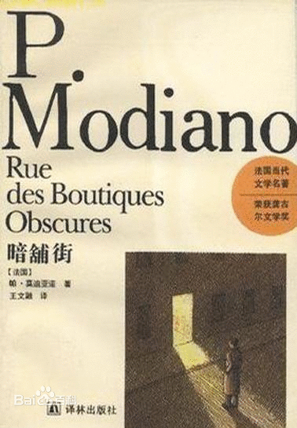
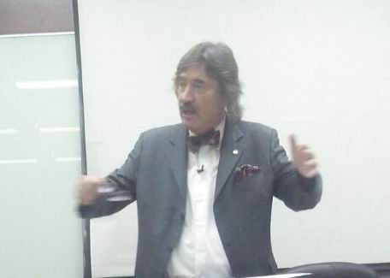
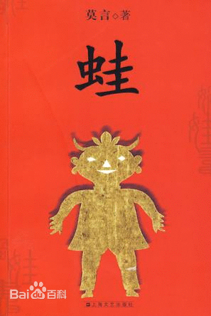
生活小技巧
（立即舒缓愤怒情绪）

1.深呼吸，开始数数

你受了委屈时觉得很气愤，想握紧拳头尖叫。但发泄怒气的更好办法是深呼吸，同时在脑中数到8，停下来，再缓慢地呼吸。重复做几次，直到你冷静下来，这时你的心跳会放缓，肌肉也不会再紧张。

2.远离是非，多做运动

与人产生矛盾时，尽快离开是非之地，不要与人争执。争执通常让人心情更糟。长距离散步或长跑、打篮球或骑自行车等运动也是减压的有效方法，能燃烧掉不快的感觉，同时也有益于健康。

3.与自己交谈

不要因为别人的过错而发脾气。等待一会儿，与自己交谈。在脑中默念几次：“会没事的。”几分钟后你就会觉得平静下来，这时候更容易进行思考。

4.拥抱亲人

当事情让你失望时，找个亲近的人来拥抱你。你的心情会立即变好，并觉得压力减少了。
德国萨尔大学马丁·内克教授作“比较法学”主题讲座

解析：十八届四中全会这四天在做什么？
书海拾贝
展望了数月之久，十八届四中全会终于在今天开幕了。本届四中全会为期四天，这几日在“神秘”的京西宾馆，关于“依法治国”这个话题，仍在进行深入讨论。本文综合了国内多家媒体的报道，对这四天的全会工作进行了预测。
四中全会今起举行中共首次以中央全会推进依法治国。全会将讨论通过《中共中央关于全面推进依法治国若干重大问题的决定》，外界预计这个决定的要点包括依法行使权力、依法监督权力以及纪检和司法体制改革。以“依法治国”为主题的中共十八届四中全会今天起举行。这是中共首次以中央全会的形式专题研究部署推进依法治国。官媒认为，四中全会将绘制“法治中国”路线图，将依法治国具体化、路径化，使之真正看得见、摸得着、用得上。
按照历届中共中央全会惯例，中共总书记习近平将代表政治局向全会作报告，总结一年来中央在经济、改革、反腐以及军事、外交和党建方面的工作，布置下一年的工作思路和工作重点。全会将讨论通过《中共中央关于全面推进依法治国若干重大问题的决定》，外界预计这个决定的要点包括依法行使权力、依法监督权力以及纪检和司法体制改革。另外，为期四天的四中全会也将追认重大反腐成果和人事调整，可能通过对原中共政治局常委周永康、原中共政治局委员、中央军委副主席徐才厚的初步处理意见，将二人开除党籍并移交司法机关处理；对2012年11月中共十八大以来落马的两名中央委员蒋洁敏、李东生腾出的空缺，由排名靠前的中央候补委员递补。
新华网10月19日发表文章说，与改革开放初期无法可依相比，现在各个方面总体上已经有法可依，但一些领导干部迷恋“权力至上”；“拍脑袋就干，掐腰子就上”以及“大包大揽”依然是惯用的决策方式；中国社会也依然面临“中国式过马路”、“中国式法与情”、“中国式权与法”等法治建设困境；依然面临着一方面埋怨别人不守法，另一方面自己却不自觉地违法；一方面渴望用法律来保护自己利益，另一方面却担心法律限制自己自由。
新华社近日在一篇报道中列举了中国法治缺失的几个“镜头”。镜头一：在跟随一名市委书记调研时，这位书记在车上对记者大谈加强法治的紧迫性，尤其是领导干部带头守法的重要性。而下车后，他在指挥拆迁时，大手一挥，把这个拆了，把那个拆了，很难感觉到他的法治思维在哪里；可谓是“谈法治时滔滔不绝，做决策时权力滔滔”。镜头二：一位在基层做过书记的领导干部不无忧虑地说，在当市委书记时，有人想让他干预一起法院审理的案件，他回复说，法院独立审案子，自己无权干预。结果这位请托人拍着桌子吼道，“全市都归你管，法院还能不听你的？！”这位干部说，自己当时后背发凉，“你说要搞法治，但别人却不信。”
干部法治观念不强。中国政法大学副校长马怀德指出：“依法治国，人们不会只看制定了多少法律，更看你落实了多少。如果法律只是挂在嘴上、写在纸上，不落实到行动中，那就谈不上法律的尊严和权威”。目前领导干部法律意识和法治观念不强，法律实施的激励机制不健全，对违法行政问责不足是法治政府建设的主要问题。因此，要在提高全民法治意识的同时，重点增强领导干部的法治观念，要探索“法治GDP”的评价指标，把“会不会依法办事、能不能依法办事”作为考察识别干部的重要依据，在干部选拔任用中确立一个明确的法治导向。
习近平上个月在纪念全国人大成立60周年和全国政协成立65周年的两篇讲话中共提到“民主”122次。习近平提到，在全面深化改革的过程中要积极稳妥推进政治体制改革，并使用“八个能否”来评价政治制度是否民主。其中包括：国家领导层能否依法有序更替；人民群众能否畅通表达利益要求；执政党能否依照宪法法律规定实现对国家事务的领导；权力运用能否得到有效制约和监督。学者认为，如何在依法治国中真正体现出“中国式民主”也将是四中全会研究的重要内容。四中全会推进依法治国，有望成为当前深化政治体制改革的突破口。
民生证券研究院院长管清友发表文章说，四中全会以司法改革为切入点讨论依法治国，将有助于党内统一认识，正视改革的艰巨性和困难性，完善政治体制建设，摆脱法律困境，消除改革障碍。文章说，司法体制改革已成为中共十八届三中全会15个改革领域中率先“破题”的改革内容之一。但是，司法改革所面临的困难重重。如何处理好公检法之间的配合，使之既能相互配合又能相互监督；如何处理好打击犯罪和保护权利之间的关系；如何处理维稳和法治之间的矛盾，使维稳能够真正建立在法治之上，这些涉及政治体制建设的内容，都急需中央的顶层设计。
文章同时指出，中共反腐正在不断的打破“惯例”和“禁区”，自十八大以来，已经查处50余名省部级以上官员，包括政治局前常委、军委前副主席、政协副主席等。十八大前五年查处的省部级以上官员共32人，平均每两个月查处一人，十八大后平均每个月查处两人以上，反腐工作已经成为本届中央的一张亮丽“名片”。但从长期看，反腐更需要一种长期、稳定的约束机制。而“法治反腐”才是反腐治本的根本出路，不依法限权、依法问责、依法治贪，前期成果很难获得制度保障，“运动式反腐”只能带来旧病复发，甚至报复性反弹。
10月10日晚7点30分，德国萨尔大学法律与经济学院教授、欧洲法研究所所长马丁·内克教授来我院为师生讲座，喻玲副教授主持了讲座。
马丁·内克教授以“比较法学——法学研究与教育不可或缺的学科：历史、任务、方法与成果”为题，详细阐述了比较法产生的原因、与其他法律部门的不同点，并指出也不要和法律融合这个概念相混淆，法融合是比较法的目标。马丁·内克教授指出了比较法的两个研究方面：水平比较和垂直比较；讲解了比较法的历史演变历程，比较法研究从开始只是为了本国立法技术提高，逐步提升为了解各国不同的法律，促进交流，防止战争等冲突发生。
《蛙》（莫言）
与莫言以往小说更注重历史幻想色彩不同的是，《蛙》更接近历史现实的书写，主要讲述
的是乡村医生“姑姑”的一生。“姑姑”的父亲是八路军的军医，在胶东一带名气很大。“姑
姑”继承衣钵，开始在乡村推行新法接生，很快取代了“老娘婆”们在妇女们心中的地位，用
新法接生了一个又一个婴儿。“姑姑”接生的婴儿遍布高密东北乡，可丧生于“姑姑”之手的
未及出世的婴儿也遍布高密东北乡。
小说通过讲述从事妇产科工作50多年的乡村女医生姑姑的人生经历，反映新中国近60年
波澜起伏的农村生育史，描述国家为了控制人口剧烈增长、实施计划生育国策所走过的艰巨而
复杂的历史过程。

《暗店街》（帕特里克·莫迪亚诺）
本书包括两部帕特里克•莫迪亚诺 小说——《暗店街》和《夜巡》。
《暗店街》主人公数年前因偷越边境时遭遇劫难，受到极度刺激后丧失了对过去生活的记忆。他给私人侦探于特当了八年助理侦探后，开始用探案技术在茫茫人海中调查自己的身世和来历。他通过种种线索搜集的许多片断，究竟是他的一生，还是他冒名顶替的另一个人的一生呢？
《夜巡》的故事发生在二战德国占领巴黎期间。主人公先被一个盖世太保组织接纳为间谍，受命打入一个叫“地下骑士团”的抵抗组织；后来又受“骑士团”的委派，反过来调查盖世太保组织的情况。在莫狄阿诺笔下，像二战、盖世太保、抵抗组织这些概念都只是具有象征的意义。主人公身陷两个对立阵营之中，彻底的失去了自我（他甚至没有真实姓名）。为了找回自我，他先把“骑士团”的名单提供给了盖世太保，然后又开枪击伤了盖世太保的头头…
主题：全面推进法治中国建设
主讲人：李良栋 湖南大学法学院教授、博士生导师 中央直接掌握联系的高级专家
主持人：袁柏顺 湖南大学法学院教授、副院长
时间：2014年10月23日（星期四）上午10：00 地点：法学院学术报告厅
讲座
通知

